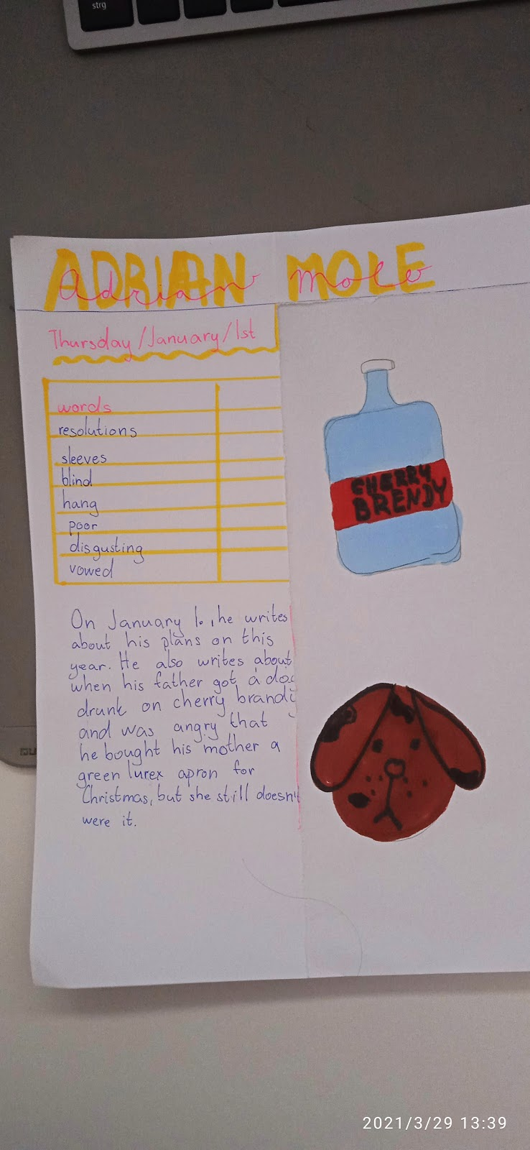
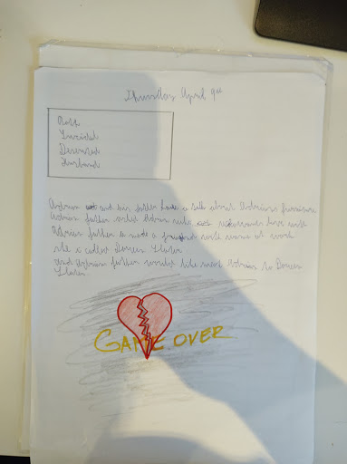

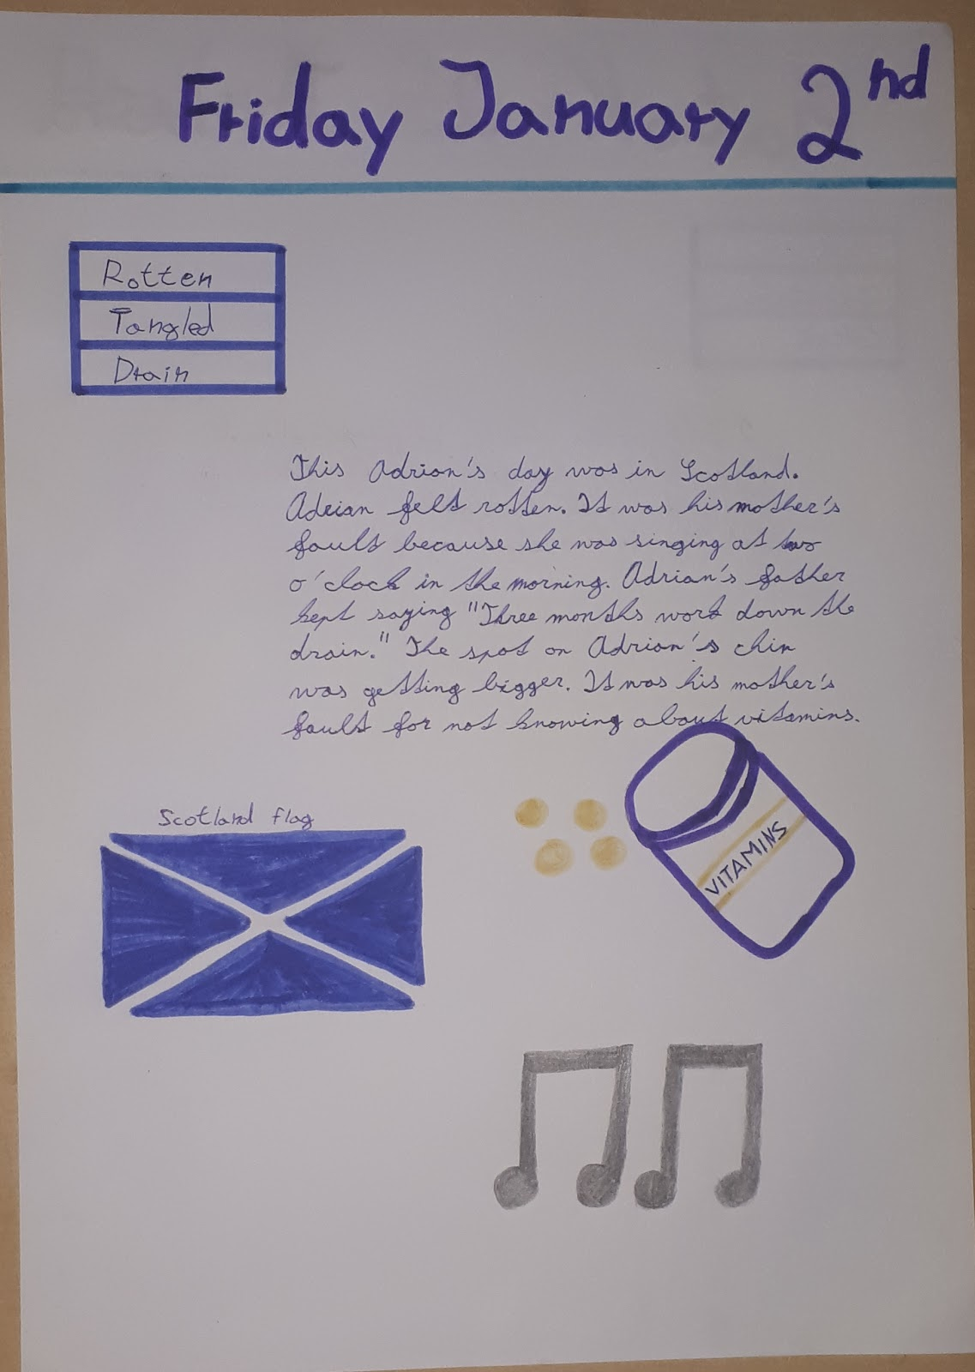
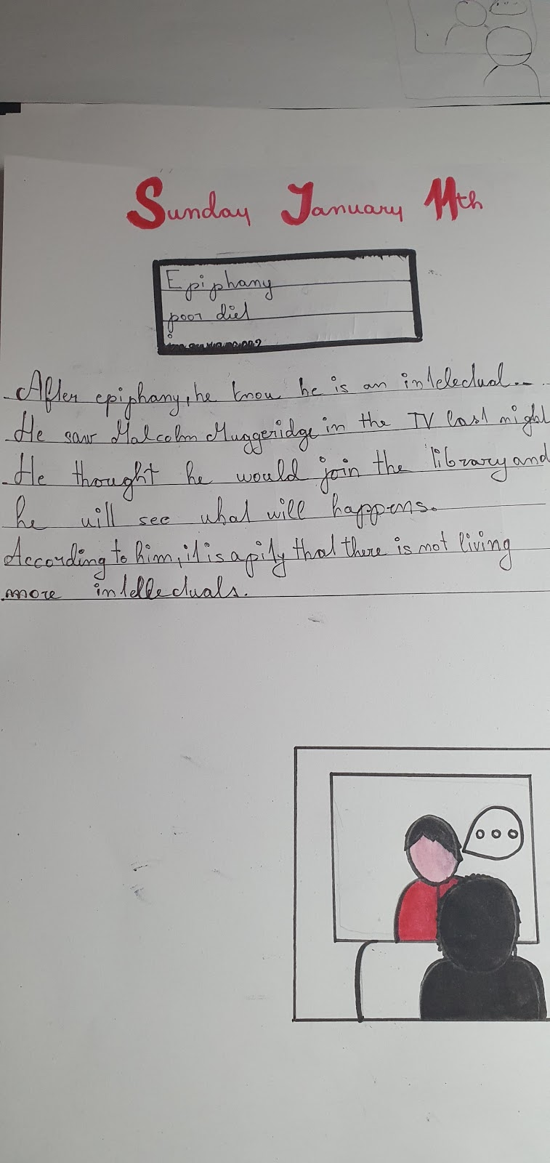

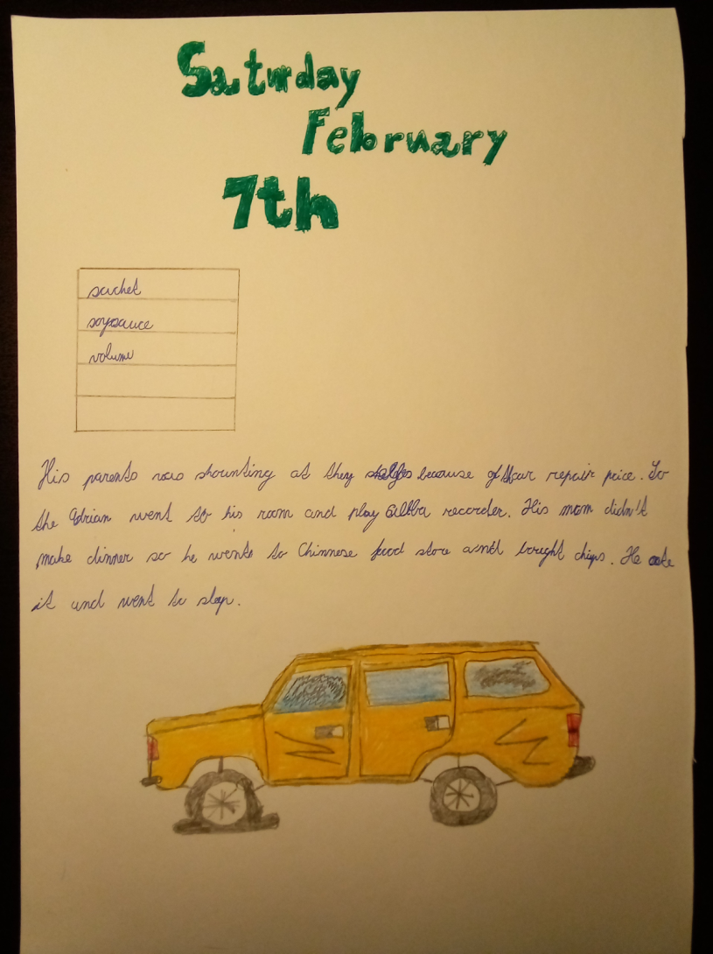
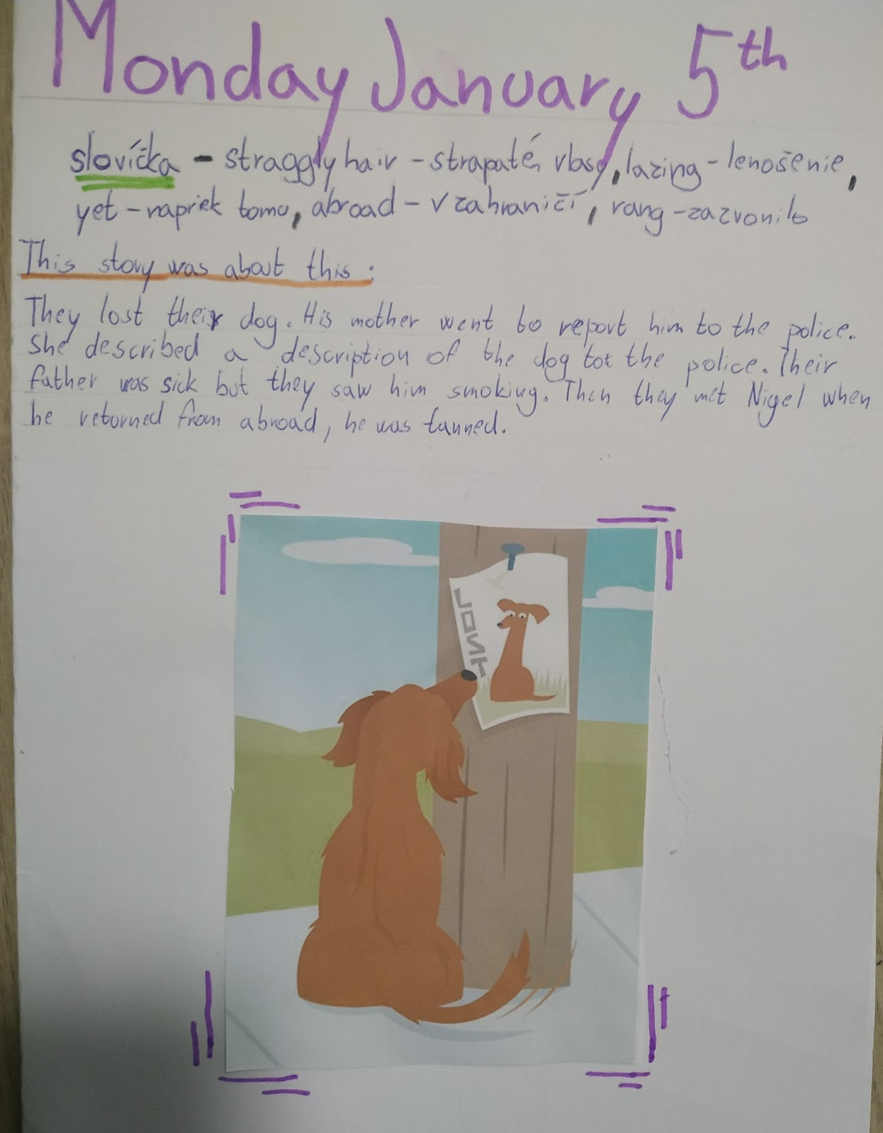

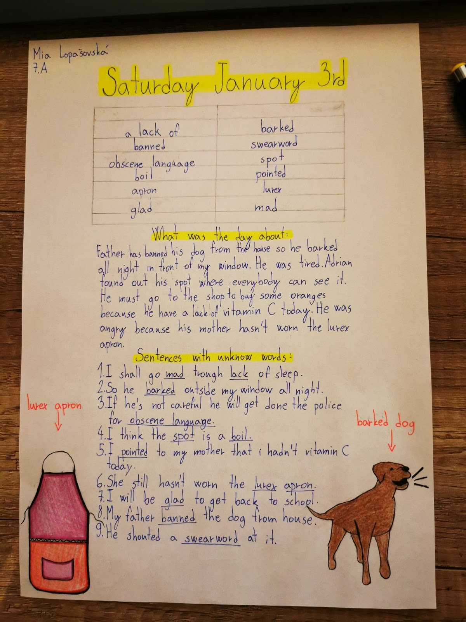
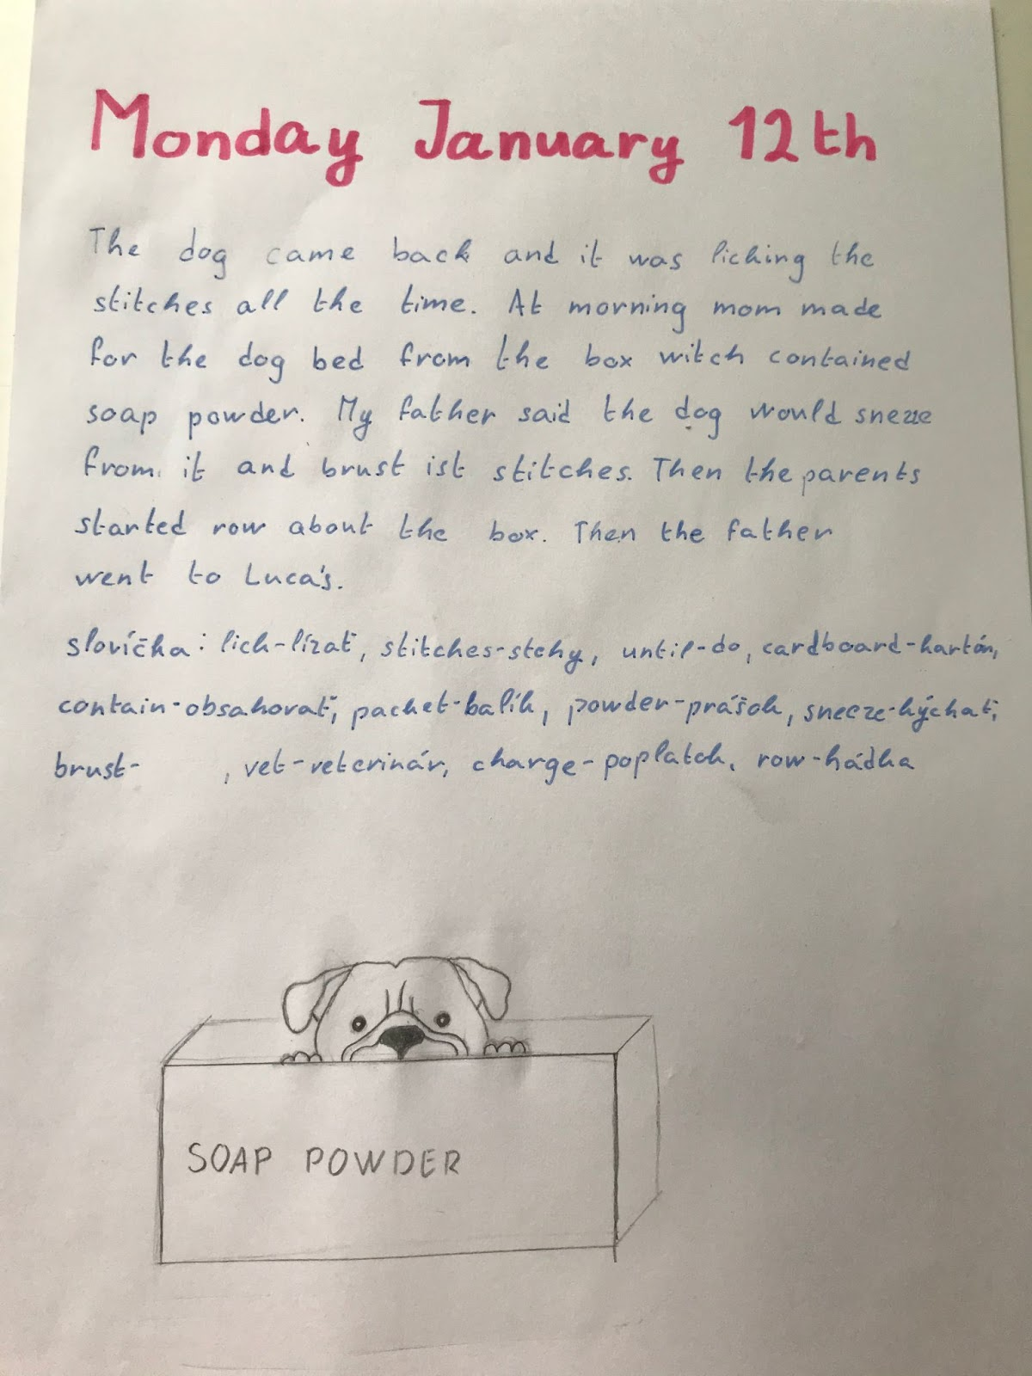

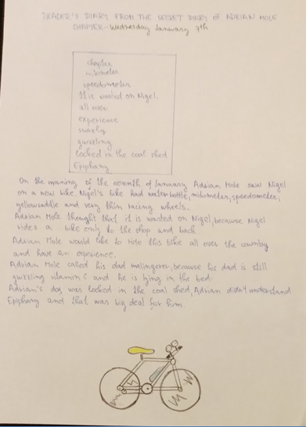

Reader's Diary
odporúčaná práca s textom:

- vypočuj si nahrávku svojej kapitoly (dňa)
- prečítaj si text
- vypíš si z neho slovíčka (najlepšie sa je ich aj naučiť)
- znova počúvaj nahrávku a čítaj text spolu s nahrávkou
- znova si pusti nahrávku bez textu a skús porovnať svoje pocity z nahrávky pri prvom a poslednom počúvaní (zlepšila sa tvoja schopnosť počuť pokročilý anglický text?)
- na výkres si napíš nadpis svojej kapitoly
- pod nadpis umiestni nové slovíčka a daj ich do rámčeka
- pod rámček napíš 4-5 vetami o čom ten deň bol
- pod text urob nejakú ilustráciu (môže byť aj nalepená)
- na opačnú stranu výkresu si napíš slovenský preklad slovíčok a po nimi preklad viet, ktoré obsahujú nové slovíčka a povedz si ich po anglicky - vzápätí si skontroluj vetu v knihe, či si to zvládol správne a na záver si povedz obsah kapitoly - takto bude vyzerať ústna časť tvojho projektu (preklad + speaking)
- písomnú časť čitateľského denníka treba umiestniť do zdieľaného dokumentu (obe strany - anglickú aj slovenskú) - napísať meno + odkrokovať a umiestniť každú stranu vo výkrese na novú stranu v dokumente (najprv anglickú, potom slovenskú)
- termín kontroly uložených projektov bude: 29.3. / termín ústnej časti 31.3.

